République Tunisienne
Ministère de l'Enseignement Supérieur et de la Recherche Scientifique
Direction Générale des Études Technologiques
Institut Supérieur des Études Technologiques de Nabeul
COMPTE RENDU DE TRAVAUX PRATIQUES
Module : Atelier Technologies WAN
TP 4 : VPN IPsec sous GNS3
ISAKMP / IKE phase 1, transform-set et crypto map, vérification du tunnel
Réalisé par | Amin MRIRI
Classe | RSI31
Enseignant | M. Zied Romdane
Date du TP | 11/11/2026
Outils | GNS3 2.2.61 – Cisco 3725
Année universitaire 2026 – 2027

1. Objectifs
Ce TP met en place un VPN IPsec site à site entre les routeurs R1 et R3, afin de chiffrer le trafic échangé entre les réseaux 192.168.1.0/24 (PC-A) et 192.168.3.0/24 (PC-C) lorsqu'il traverse R2, qui représente le réseau public. Les étapes sont : adressage et routage statique, activation d'ISAKMP, politique IKE (phase 1), paramètres IPsec (phase 2 : transform-set et crypto map), puis vérification du tunnel avec show crypto ipsec sa et Wireshark.

2. Environnement et topologie
Attention : L'énoncé recommande le modèle c7200 ; aucune image c7200 n'étant disponible, nous avons utilisé des Cisco 3725 (IOS 12.4(15)T14 Advanced Enterprise, qui inclut les fonctions crypto), 256 Mo de RAM, carte WIC-2T. Les interfaces S0/0/0 et S0/0/1 de l'énoncé (routeurs 1841) correspondent à Serial0/0 et Serial0/1.
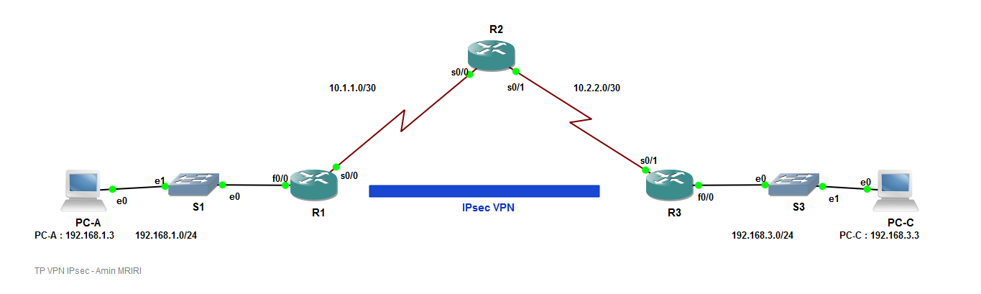
Figure 1 : Topologie du TP sous GNS3
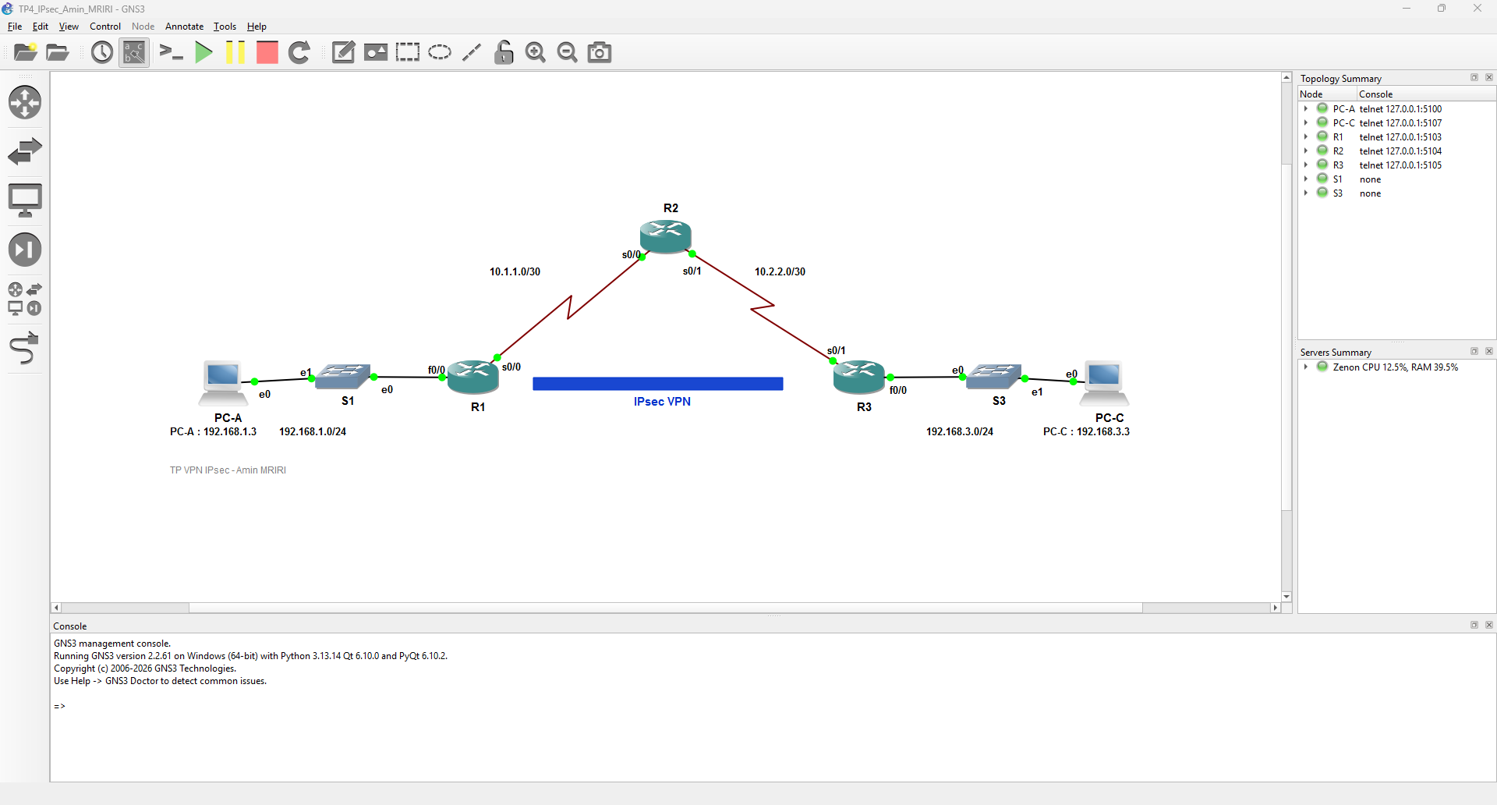
Figure 2 : Fenêtre GNS3, équipements démarrés
Équipement | Interface | Adresse IP | Masque | Passerelle
R1 | Fa0/0 | 192.168.1.1 | 255.255.255.0 | N/A
R1 | Serial0/0 (S0/0/0) | 10.1.1.2 | 255.255.255.252 | N/A
R2 | Serial0/0 (S0/0/0) | 10.1.1.1 | 255.255.255.252 | N/A
R2 | Serial0/1 (S0/0/1) | 10.2.2.1 | 255.255.255.252 | N/A
R3 | Fa0/0 | 192.168.3.1 | 255.255.255.0 | N/A
R3 | Serial0/1 (S0/0/1) | 10.2.2.2 | 255.255.255.252 | N/A
PC-A | NIC | 192.168.1.3 | 255.255.255.0 | 192.168.1.1
PC-C | NIC | 192.168.3.3 | 255.255.255.0 | 192.168.3.1

3. Adressage et routage statique
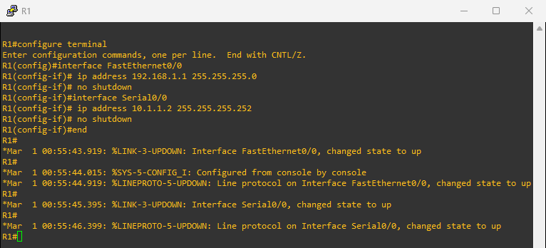
Figure 3 : Adressage de R1
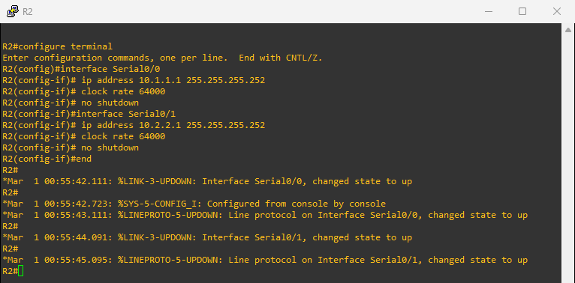
Figure 4 : Adressage de R2
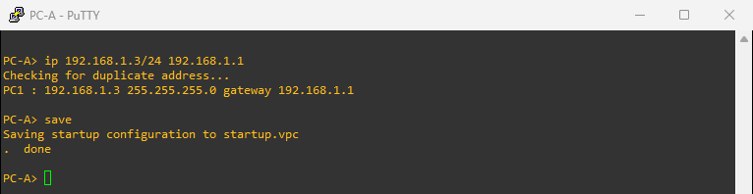
Figure 5 : Adressage de PC-A
R1 et R3 reçoivent une route statique vers le LAN distant et vers la liaison WAN distante : R1 doit pouvoir joindre 10.2.2.2 et R3 10.1.1.2, les adresses de leur pair IPsec. R2 connaît les deux LAN :
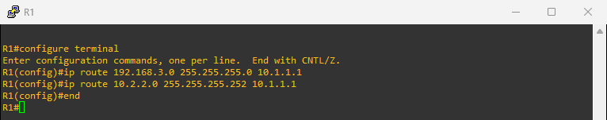
Figure 6 : Routage statique sur R1
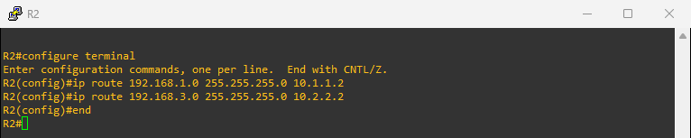
Figure 7 : Routage statique sur R2
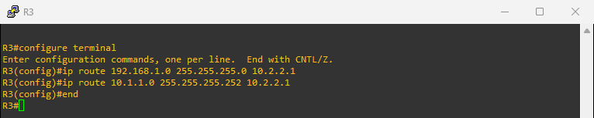
Figure 8 : Routage statique sur R3
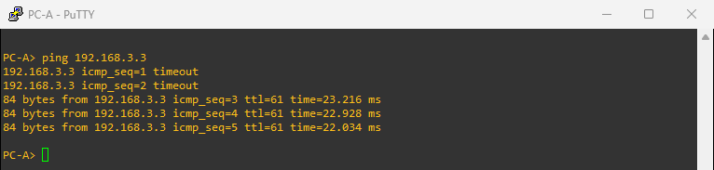
Figure 9 : PC-A joint PC-C : la connectivité est assurée avant le VPN
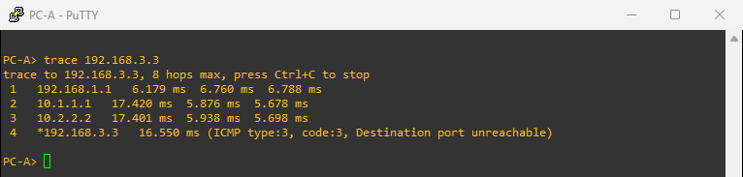
Figure 10 : Trace de PC-A vers PC-C : R1, R2 puis R3

4. Configuration du VPN IPsec

4.1 Activation d'ISAKMP et politique IKE phase 1
Paramètre | Valeur (R1 et R3) | Commande
Distribution des clés | ISAKMP (IKE) | crypto isakmp enable
Chiffrement | AES | encryption aes
Hachage | SHA-1 (valeur par défaut) | –
Authentification | clés pré-partagées | authentication pre-share
Échange de clés | Diffie-Hellman groupe 2 | group 2
Durée de vie de l'IKE SA | 86400 s (valeur par défaut) | –
Clé ISAKMP | cisco | crypto isakmp key cisco address <pair>

L'ACL 110 désigne le trafic à protéger (LAN local vers LAN distant). Les deux routeurs doivent avoir une politique IKE compatible (mêmes paramètres) et la même clé, configurée pour l'adresse de leur pair.
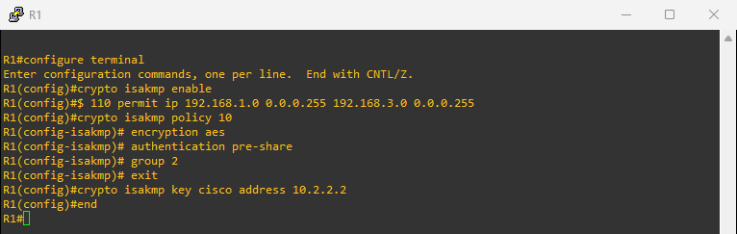
Figure 11 : R1 : ISAKMP, ACL 110, politique IKE 10 et clé pré-partagée

4.2 Paramètres IPsec (IKE phase 2)
Le transform-set VPN-SET choisit ESP avec chiffrement 3DES et intégrité SHA-HMAC. La crypto map VPN-MAP relie le pair (set peer), le transform-set et l'ACL ; elle est appliquée sur l'interface de sortie vers R2.
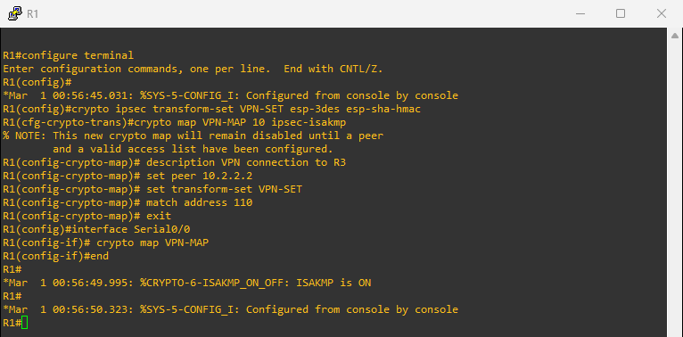
Figure 12 : R1 : transform-set VPN-SET, crypto map VPN-MAP et application sur Serial0/0
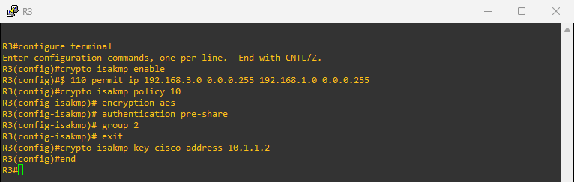
Figure 13 : R3 : configuration symétrique (ACL inversée, clé pour 10.1.1.2)
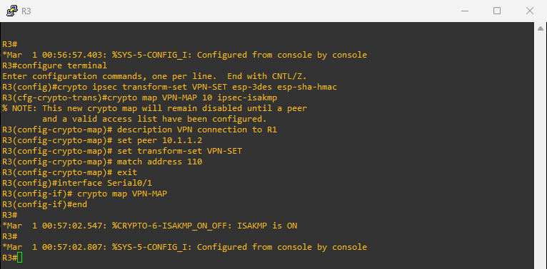
Figure 14 : R3 : crypto map VPN-MAP appliquée sur Serial0/1
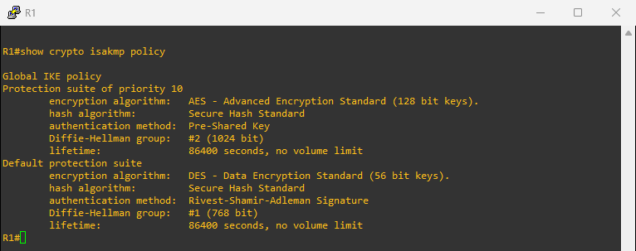
Figure 15 : R1 : politique IKE active (AES, SHA, pre-share, DH groupe 2, 86400 s)

5. Vérifications
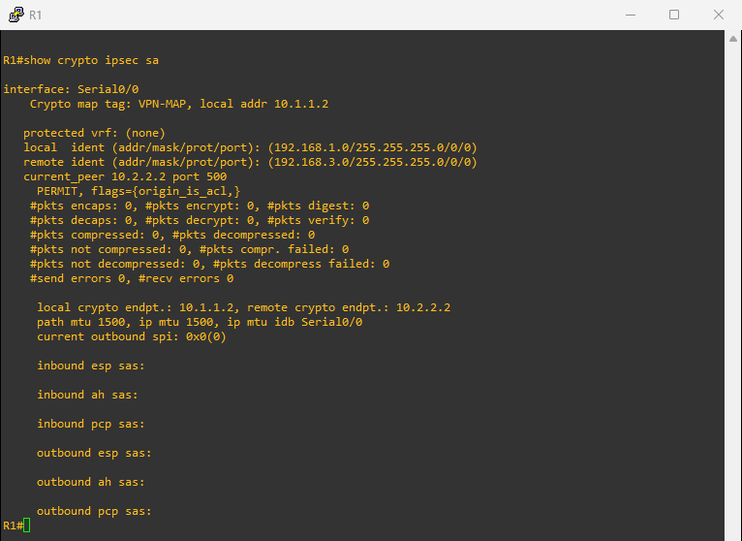
Figure 16 : R1 : show crypto ipsec sa avant l'envoi de trafic
Question : Combien de paquets sont encapsulés / chiffrés et décapsulés / déchiffrés avant l'envoi de trafic ?
Réponse : #pkts encaps: 0 et #pkts decaps: 0 : aucun paquet n'est encore passé dans le tunnel. Le tunnel n'existe d'ailleurs pas encore : IPsec ne négocie les SA qu'à l'arrivée du premier paquet correspondant à l'ACL 110.
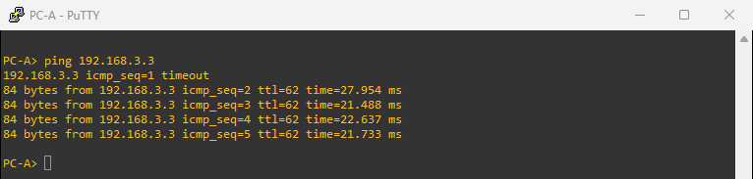
Figure 17 : Ping de PC-A vers PC-C : le premier écho peut être perdu pendant la négociation IKE
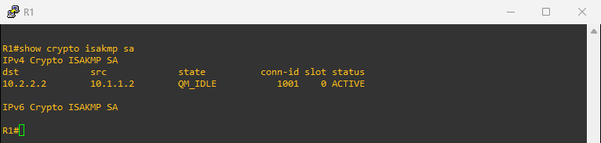
Figure 18 : R1 : SA IKE établie avec 10.2.2.2 (état QM_IDLE)
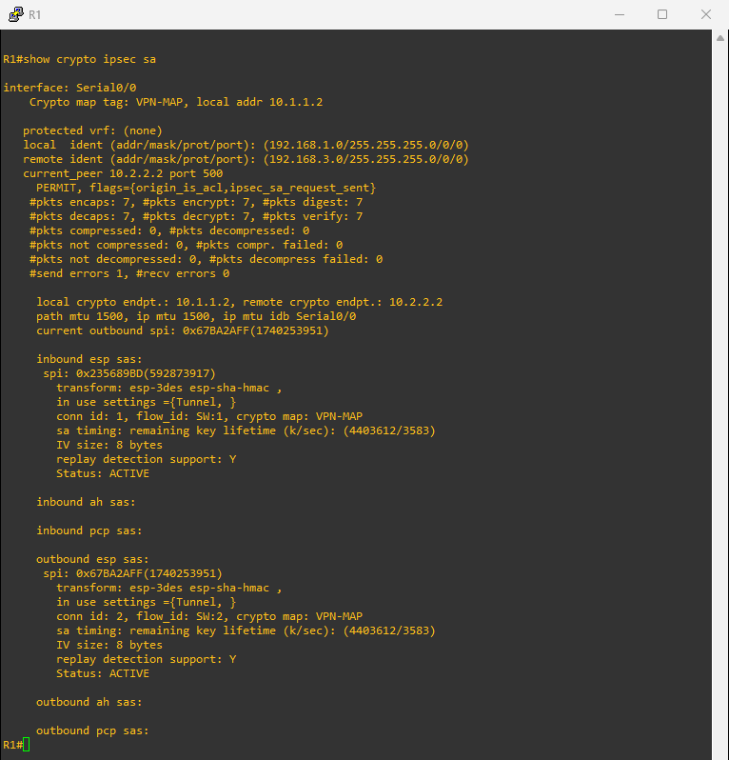
Figure 19 : R1 : show crypto ipsec sa après le ping
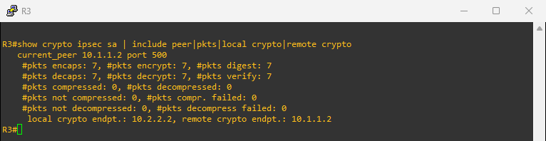
Figure 20 : R3 : compteurs du côté R3
Question : Que deviennent les compteurs après le ping ?
Réponse : Les compteurs augmentent : #pkts encaps/encrypt: 7 et #pkts decaps/decrypt: 7 sur R1. Chaque écho envoyé par PC-A est encapsulé et chiffré par R1, chaque réponse est déchiffrée par R1 ; R3 compte les mêmes paquets dans l'autre sens.
La sortie montre aussi les SA entrante et sortante (SPI), le transform-set utilisé (esp-3des esp-sha-hmac) et le pair 10.2.2.2.
Capture Wireshark sur la liaison R1–R2 pendant le ping (résumé des trames) :
1 0.000000 10.1.1.2 → 10.2.2.2 ISAKMP 200 Identity Protection (Main Mode)
2 0.022761 10.2.2.2 → 10.1.1.2 ISAKMP 140 Identity Protection (Main Mode)
3 0.031579 10.1.1.2 → 10.2.2.2 ISAKMP 336 Identity Protection (Main Mode)
4 0.053795 10.2.2.2 → 10.1.1.2 ISAKMP 336 Identity Protection (Main Mode)
5 0.065250 10.1.1.2 → 10.2.2.2 ISAKMP 140 Identity Protection (Main Mode)
6 0.073484 10.2.2.2 → 10.1.1.2 ISAKMP 108 Identity Protection (Main Mode)
7 0.077044 10.1.1.2 → 10.2.2.2 ISAKMP 204 Quick Mode
8 0.081461 10.2.2.2 → 10.1.1.2 ISAKMP 204 Quick Mode
9 0.081461 10.1.1.2 → 10.2.2.2 ISAKMP 92 Quick Mode
10 1.981554 10.1.1.2 → 10.2.2.2 ESP 140 ESP (SPI=0x67ba2aff)
11 2.003665 10.2.2.2 → 10.1.1.2 ESP 140 ESP (SPI=0x235689bd)
12 3.018940 10.1.1.2 → 10.2.2.2 ESP 140 ESP (SPI=0x67ba2aff)
13 3.026491 10.2.2.2 → 10.1.1.2 ESP 140 ESP (SPI=0x235689bd)
14 4.049038 10.1.1.2 → 10.2.2.2 ESP 140 ESP (SPI=0x67ba2aff)
Détail d'une trame ESP :
Frame 10: Packet, 140 bytes on wire (1120 bits), 140 bytes captured (1120 bits)
Protocol: IP (0x0800)
Internet Protocol Version 4, Src: 10.1.1.2, Dst: 10.2.2.2
Protocol: Encap Security Payload (50)
Source Address: 10.1.1.2
Destination Address: 10.2.2.2
Encapsulating Security Payload
ESP SPI: 0x67ba2aff (1740253951)
ESP Sequence: 1
Question : Quelles encapsulations observe-t-on au niveau de la couche réseau ?
Réponse : D'abord les échanges ISAKMP (UDP 500) entre 10.1.1.2 et 10.2.2.2 : négociation de la phase 1 (Main Mode) puis de la phase 2 (Quick Mode).
Ensuite des paquets ESP (protocole IP 50) : un nouvel en-tête IP (source 10.1.1.2, destination 10.2.2.2, les adresses des routeurs) suivi de l'en-tête ESP (SPI, numéro de séquence) puis des données chiffrées. Le paquet ICMP d'origine (192.168.1.3 → 192.168.3.3) est entièrement chiffré : ni ses adresses ni son contenu ne sont visibles sur R2 (mode tunnel).

6. Conclusion
Le VPN IPsec fonctionne : la phase 1 (IKE, AES/SHA/DH2, clé pré-partagée) authentifie R1 et R3, la phase 2 (ESP 3DES/SHA) chiffre le trafic entre les deux LAN. show crypto ipsec sa montre des compteurs à zéro avant le trafic puis croissants après le ping, et la capture confirme que seul de l'ESP circule entre les routeurs : le contenu et les adresses privées des paquets sont protégés.

7. Annexe : configurations

Routeur R1
version 12.4
hostname R1
crypto isakmp policy 10
encr aes
authentication pre-share
group 2
!
crypto isakmp key cisco address 10.2.2.2
!
crypto ipsec transform-set VPN-SET esp-3des esp-sha-hmac
!
crypto map VPN-MAP 10 ipsec-isakmp
description VPN connection to R3
set peer 10.2.2.2
set transform-set VPN-SET
match address 110
!
interface FastEthernet0/0
ip address 192.168.1.1 255.255.255.0
!
interface Serial0/0
ip address 10.1.1.2 255.255.255.252
clock rate 2000000
crypto map VPN-MAP
!
ip route 10.2.2.0 255.255.255.252 10.1.1.1
ip route 192.168.3.0 255.255.255.0 10.1.1.1
access-list 110 permit ip 192.168.1.0 0.0.0.255 192.168.3.0 0.0.0.255
crypto isakmp policy 10
authentication pre-share
group 2
crypto isakmp key cisco address 10.2.2.2
crypto ipsec transform-set VPN-SET esp-3des esp-sha-hmac
crypto map VPN-MAP 10 ipsec-isakmp
description VPN connection to R3
set peer 10.2.2.2
set transform-set VPN-SET
match address 110
ip route 10.2.2.0 255.255.255.252 10.1.1.1
ip route 192.168.3.0 255.255.255.0 10.1.1.1
access-list 110 permit ip 192.168.1.0 0.0.0.255 192.168.3.0 0.0.0.255

Routeur R2
version 12.4
hostname R2
interface Serial0/0
ip address 10.1.1.1 255.255.255.252
clock rate 64000
!
interface Serial0/1
ip address 10.2.2.1 255.255.255.252
clock rate 64000
!
ip route 192.168.1.0 255.255.255.0 10.1.1.2
ip route 192.168.3.0 255.255.255.0 10.2.2.2
ip route 192.168.1.0 255.255.255.0 10.1.1.2
ip route 192.168.3.0 255.255.255.0 10.2.2.2

Routeur R3
version 12.4
hostname R3
crypto isakmp policy 10
encr aes
authentication pre-share
group 2
!
crypto isakmp key cisco address 10.1.1.2
!
crypto ipsec transform-set VPN-SET esp-3des esp-sha-hmac
!
crypto map VPN-MAP 10 ipsec-isakmp
description VPN connection to R1
set peer 10.1.1.2
set transform-set VPN-SET
match address 110
!
interface FastEthernet0/0
ip address 192.168.3.1 255.255.255.0
!
interface Serial0/1
ip address 10.2.2.2 255.255.255.252
clock rate 2000000
crypto map VPN-MAP
!
ip route 10.1.1.0 255.255.255.252 10.2.2.1
ip route 192.168.1.0 255.255.255.0 10.2.2.1
access-list 110 permit ip 192.168.3.0 0.0.0.255 192.168.1.0 0.0.0.255
crypto isakmp policy 10
authentication pre-share
group 2
crypto isakmp key cisco address 10.1.1.2
crypto ipsec transform-set VPN-SET esp-3des esp-sha-hmac
crypto map VPN-MAP 10 ipsec-isakmp
description VPN connection to R1
set peer 10.1.1.2
set transform-set VPN-SET
match address 110
ip route 10.1.1.0 255.255.255.252 10.2.2.1
ip route 192.168.1.0 255.255.255.0 10.2.2.1
access-list 110 permit ip 192.168.3.0 0.0.0.255 192.168.1.0 0.0.0.255

